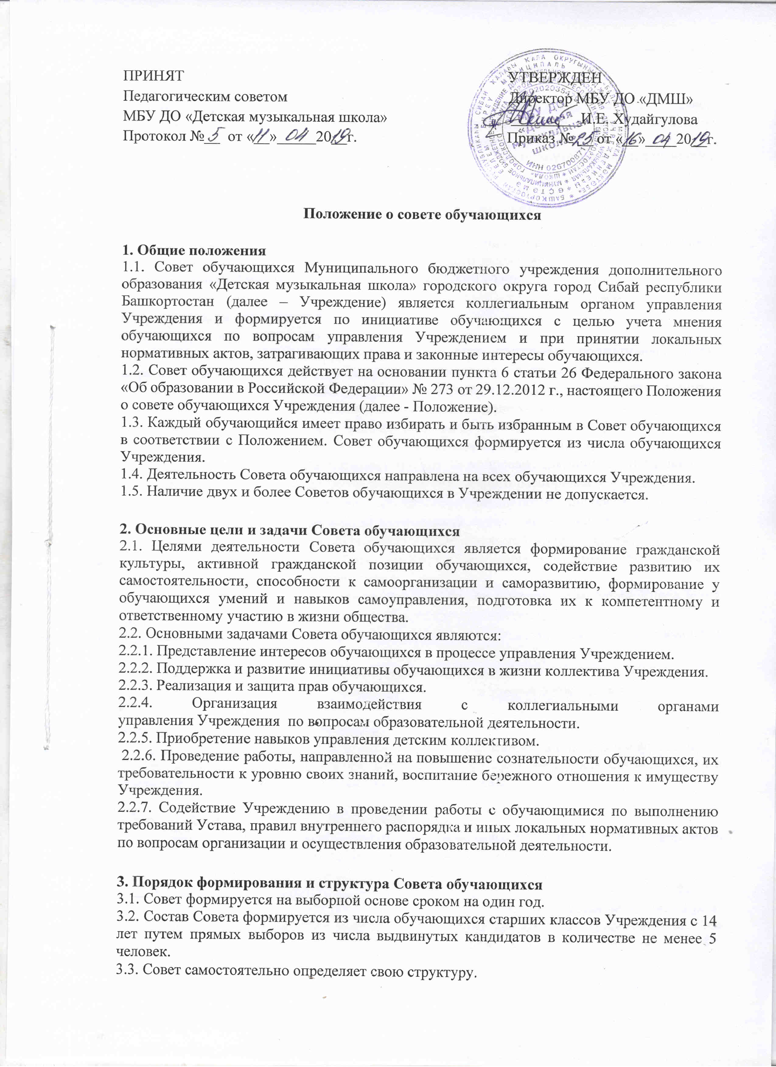
ПРИНЯТ УТВЕРЖДЕН
Педагогическим советом Директор МБУ ДО «ДМШ»
МБУ ДО «Детская музыкальная школа» _________И.Е. Худайгулова
Протокол №__ от «__»_____20__г. Приказ № __ от «__»____20__г.

Положение о совете обучающихся

1. Общие положения
1.1. Совет обучающихся Муниципального бюджетного учреждения дополнительного образования «Детская музыкальная школа» городского округа город Сибай республики Башкортостан (далее – Учреждение) является коллегиальным органом управления Учреждения и формируется по инициативе обучающихся с целью учета мнения обучающихся по вопросам управления Учреждением и при принятии локальных нормативных актов, затрагивающих права и законные интересы обучающихся.
1.2. Совет обучающихся действует на основании пункта 6 статьи 26 Федерального закона «Об образовании в Российской Федерации» № 273 от 29.12.2012 г., настоящего Положения о совете обучающихся Учреждения (далее - Положение).
1.3. Каждый обучающийся имеет право избирать и быть избранным в Совет обучающихся в соответствии с Положением. Совет обучающихся формируется из числа обучающихся Учреждения.
1.4. Деятельность Совета обучающихся направлена на всех обучающихся Учреждения.
1.5. Наличие двух и более Советов обучающихся в Учреждении не допускается.

2. Основные цели и задачи Совета обучающихся
2.1. Целями деятельности Совета обучающихся является формирование гражданской культуры, активной гражданской позиции обучающихся, содействие развитию их самостоятельности, способности к самоорганизации и саморазвитию, формирование у обучающихся умений и навыков самоуправления, подготовка их к компетентному и ответственному участию в жизни общества.
2.2. Основными задачами Совета обучающихся являются:
2.2.1. Представление интересов обучающихся в процессе управления Учреждением.
2.2.2. Поддержка и развитие инициативы обучающихся в жизни коллектива Учреждения.
2.2.3. Реализация и защита прав обучающихся.
2.2.4. Организация взаимодействия с коллегиальными органами управления Учреждения по вопросам образовательной деятельности.
2.2.5. Приобретение навыков управления детским коллективом.
2.2.6. Проведение работы, направленной на повышение сознательности обучающихся, их требовательности к уровню своих знаний, воспитание бережного отношения к имуществу Учреждения.
2.2.7. Содействие Учреждению в проведении работы с обучающимися по выполнению требований Устава, правил внутреннего распорядка и иных локальных нормативных актов по вопросам организации и осуществления образовательной деятельности.

3. Порядок формирования и структура Совета обучающихся
3.1. Совет формируется на выборной основе сроком на один год.
3.2. Состав Совета формируется из числа обучающихся старших классов Учреждения с 14 лет путем прямых выборов из числа выдвинутых кандидатов в количестве не менее 5 человек.
3.3. Совет самостоятельно определяет свою структуру.
3.4. Для решения вопросов, входящих в полномочия Совета обучающихся, проводятся заседания Совета обучающихся. Заседания Совета обучающихся проводятся по инициативе членов Совета.
3.5. Совет возглавляет председатель, избираемый на первом заседании большинством голосов вновь избранных членов Совета, в его отсутствие, один из его заместителей. Председатель планирует и организует деятельность Совета.
3.6. Заседание Совета обучающихся правомочно, если на нем присутствует более половины избранных членов Совета обучающихся. Решение считается принятым, если за него проголосовало более половины членов Совета обучающихся, присутствующих на заседании. Каждый член Совета обучающихся при голосовании имеет право одного голоса. Передача права голоса другому лицу не допускается.
3.8. По итогам заседания составляется протокол заседания Совета обучающихся, который подписывает секретарь, избираемый в начале каждого заседания.
3.9. Деятельность Совета координирует Методический совет.

4. Права Совета обучающихся
Совет обучающихся имеет право:
- участвовать в разработке и обсуждении проектов локальных нормативных актов, затрагивающих права и законные интересы обучающихся Учреждения;
- готовить и вносить предложения в органы управления Учреждения по его оптимизации с учетом интересов обучающихся, корректировке расписания учебных занятий;
- выражать обязательное к учету мнение при принятии локальных нормативных актов Учреждения, затрагивающих права и законные интересы обучающихся;
- участвовать в рассмотрении и выражать мнение по вопросам, связанным с нарушениями обучающимися учебной дисциплины и правил внутреннего распорядка Учреждения;
- участвовать в разработке и реализации системы поощрений обучающихся за достижения в разных сферах учебной и внеучебной деятельности, в том числе принимающих активное участие в деятельности Совета обучающихся и общественной жизни Учреждения;
- участвовать в организации работы комиссии по урегулированию споров между участниками образовательных отношений;
- запрашивать и получать в установленном порядке от органов управления Учреждения необходимую для деятельности Совета обучающихся информацию;
- вносить предложения по решению вопросов использования материально-технической базы и помещений Учреждения;
- информировать обучающихся о деятельности Учреждения;
- рассматривать обращения, поступившие в Совет обучающихся Учреждения.

5. Ответственность Совета обучающихся
5.1. Совет несет ответственность за выполнение закрепленных за ним задач и функций.
5.2. В случае невыполнения задач и функций Совет может быть досрочно переизбран в соответствии с нормами, указанными в данном Положении.

6. Обеспечение деятельности Совета обучающихся
6.1. С целью развития деятельности Совета обучающихся в Учреждении должны быть созданы необходимые условия для его функционирования.

СОГЛАСОВАНО СОГЛАСОВАНО
С советом родителей С советом Обучающихся
МБУ ДО «Детская музыкальная школа» МБУ ДО «Детская музыкальная школа»
Протокол №___от «___»________20 г. Протокол №___от «___»________20 г.

